070486

C’était la belle Hélène
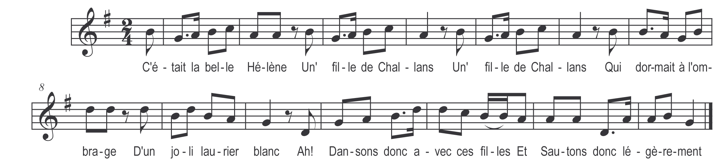

C’était la belle Hélène
Un’ fille de Challans (bis)
Qui dormait à l’ombrage
D’un joli laurier blanc

Ah! dansons donc avec ces filles
Et sautons donc légèrement

Qui dormait à l’ombrage
D’un joli laurier blanc (bis)
Le vent souffla ses jupes
J’aperçus ses bas blancs

Refrain

Je vis bien autre chose
Qui me plaisait autant

Un ruban couleur rose
Qui liait ses bas blancs

Bien heureux sera l’homme
Qui sera son amant

